附件5：
关于印发《锦州医科大学硕士研究生指导教师
遴选暂行办法》的通知
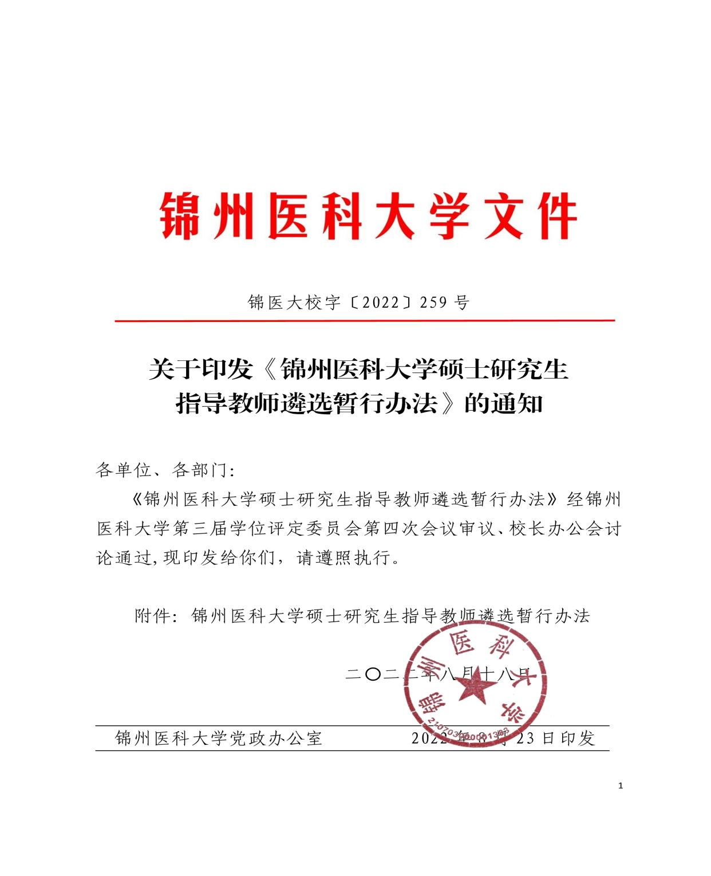

锦州医科大学硕士研究生指导教师遴选暂行办法

- 总 则
第一条 为深入贯彻落实全国研究生教育会议精神，进一步加强导师队伍建设，根据《中华人民共和国学位条例》及《中华人民共和国学位条例暂行实施办法》等有关文件精神，结合我校实际，特制定本办法。
第二条 根据学校研究生教育实际情况，研究生导师分为学术型硕士研究生指导教师(以下简称“学术型导师”)、专业型硕士研究生指导教师(以下简称“专业型导师”)、专业型硕士研究生实践指导教师(以下简称“实践导师”)。
第三条 根据学校硕士学位点学位授予权情况，招生专业同时具备学术学位、专业学位授权的,学术型导师具有招收学术型,专业型研究生资格;招生专业仅具备学术学位授权的，学术型导师具有招收学术型研究生资格;专业型导师仅可招收专业型研究生;实践导师参与专业型研究生联合培养，仅负责研究生实践能力培养。
第四条 学校将按照“按需设岗、统筹规划、坚持标准、保证质量、公正合理”的原则适时开展研究生导师遴选工作。
第二章 遴选条件
第五条 研究生导师应具备基本条件
(一)政治素养过硬，理想信念坚定，拥护党的基本路线，方针、政策，遵纪守法，为人师表，作风正派。
(二)具有较强的专业素养，稳定的专业方向，近五年无严重教学、医疗事故，自觉恪守科研诚信要求，能够保障研究生培养质量。
(三)原则上申请人年龄须在 57 周岁以下(以申报当年6月30日计算，“以上”或“以下”均含本数，下同)。身体健康，能坚持正常教学、临床和科研工作。
第六条 学术型导师（自然科学类）遴选条件：
(一)职称及学位需满足下列条件之一：
1.具有副教授(或相当技术职称)及以上职称，硕士学位;
2.具有中级职称，博士学位。
(二)近五年，学术业绩须同时满足下列条件：
1. 学术成果符合以下条件之一:
(1)以第一作者或通讯作者身份，在《中国科学院文献情报中心期刊分区表》杂志发表原著性学术论文至少1篇，且内容应与申报专业密切相关;
(2)以第一作者或通讯作者身份，发表《锦州医科大学自然科学期刊分类参考目录》收录的3类论文至少2篇(不含文献综述、简报、摘要、病例报告和临床经验等)，且内容应与申报专业密切相关;
(3)申请并获得授权发明专利1项及以上(排名第一);
(4)获批厅局级及以上科研奖励(排名要求:国家级排名前十;省部级一等奖排名前三，省部级二等排名前二或三等奖主持人;厅局级一等奖主持人。
2. 科研能力符合以下条件之一:
(1)主持一项以上省部级以上科研课题(含省“双一流”学科建设项目)，获得资助科研经费达到5万元;
(2)作为横向课题负责人，以所在单位名义与企事业单位、科研院所、社会团体等签订的各类横向课题，合同经费30万元以上。
第七条 学术型导师(哲学与社会科学类)遴选条件伦理学、马克思主义基本原理、思想政治教育、医学教育学及人文医学适用于本条件。
(一)职称及学位需满足下列条件之一:
1.具有副教授(或相当技术职称)及以上职称，硕士学位;
2.具有中级职称，博士学位。
(二)近五年，学术业绩须同时满足下列条件：
1.学术成果符合以下条件之一:
(1)以第一作者或通讯作者身份，发表中文社会科学引文索引期刊论文至少1篇，且内容应与申报专业密切相关;
(2)以第一作者或通讯作者身份，发表《锦州医科大学社会科学期刊分类参考目录》收录的4类学术论文至少2篇，且内容应与申报专业密切相关;
(3)获批厅局级以上科研奖励(排名要求:国家级排名前十;省部级一等奖排名前三，省部级二等排名前二或三等奖主持人;厅局级一等奖主持人）。
2.科研能力符合以下条件之一:
(1)主持1项以上厅局级以上科研课题，获得资助科研经
费达到 0.5 万元;
(2)作为横向课题负责人，以所在单位名义与企事业单位、科研院所、社会团体等签订的各类横向课题，合同经费5万元以上。
第八条 专业型导师遴选条件
(一)申请人应具有丰富的实践经验和较强的专业实践能力，职称及学位需满足下列条件之一:
1.具有副教授(或相当技术职称)及以上职称，硕士学位;
2.具有中级职称，博士学位。
(二)近五年，学术业绩须同时满足下列条件：
1.学术成果符合以下条件之一：
(1)以第一作者或通讯作者身份，发表《锦州医科大学自然科学期刊分类参考目录》收录的3类学术论文至少1篇，且内容应与申报专业密切相关;
(2)获批厅局级及以上科研奖励;
(3)申请并获得授权发明专利1项及以上(排名第一);
(4)作为成果完成人，获得科技成果转化项目(须在本单位登记备案)1项及以上）。
2.科研能力符合以下条件之一:
(1)参与国家级科研项目(排名前5名)、或省(部)级科研项目(排名前3名)或主持1项厅局级以上科研课题(含省“双一流”学科建设项目)，获得资助科研经费达到2万元;
(2)作为横向课题负责人，以所在单位名义与企事业单位、科研院所、社会团体等签订的各类横向课题，合同经费5万元以上。
第九条 实践导师遴选条件
1.具有副主任医师(或相当技术职称)以上职称;中级职称，须取得硕士以上学位。
2.临床医学专业申报人员需为住院医师规范化培训带教教师;其他专业申报人员需从事所申报招生专业领域相关工作10年以上。
第十条 绿色通道
取得博士学位，具有中级及以上教师系列职称人员，具备下列条件之一者，直接遴选为学术型导师:
- 作为主持人目前正在承担国家自然科学基金项目;
- 本人为第一作者或通讯作者，在《中国科学院文献情报中心期刊分区表》(升级版)1 区或2区杂志发表原著性学术论文;
- 作为横向课题负责人,以所在单位名义与企事业单位，科研院所、社会团体等签订的各类横向课题，合同经费50万元以上。
第十一条 对某些新兴或重点扶持学科，为学科发展需要，在从严掌握的原则下给与政策支持(指对教学、医疗、科研、产业等做出特别突出贡献者)。
第三章 评审程序
第十二条 符合遴选条件校内申请人，由本人提出申请，填写《锦州医科大学硕士研究生指导教师申请表》，并提供相关证明材料，经教研室或科室审批，提交招生专业所在学位评定分委会，组织专家审核，结果由学位评定分委会评议，评审通过后公示3天。公示无异议的，由学位评定分委会将申请人名单与申报材料一并报送研究生学院复核。召开学校学位评定委员会会议，对通过复核的名单进行审议。通过审议的名单进行全校公示，公示期3天，公示无异议者批准硕士研究生导师资格。
第十三条 符合遴选条件校外申请人，由本人提出申请，填写《锦州医科大学硕士研究生指导教师申请表》，并提供相关证明材料。经所在单位推荐，报送至研究生学院。研究生学院对申报材料进行初步核查，并转交招生专业所在学位评定分委会，组织专家评审，结果由学位评定分委会评议。评审通过后公示期3天，公示无异议的，由学位评定分委会将申请人名单与申报材料一并报送学校学位评定委员会审议，审议通过后公示3天，公示无异议者批准硕士研究生导师资格。
第十四条 对学校的引进人才，及符合“绿色通道”条件的在职进修取得博士学位的校内专业技术人员，若错过当年的导师遴选时间，可随时向研究生学院提出申请，研究生学院对资质进行审核，审核通过者即具有硕士生导师资格，待再次开展导师遴选工作时，提请校学位评定委员会补充审批公示。
第四章 附 则
第十五条 在导师遴选、带教资格审核等各类材料申报、审核过程中,若发现并确认当事人有学术不端行为，予以通报批评，并取消当年申报资格。如在材料审核通过后被举报有造假行为，一经查实，立即撤销当事人导师资格及招生资格，并按学术不端从严处理，已经招收的研究生转给本学科其他导师带教。
第十六条 本办法自发文之日起执行，由研究生学院负责解释。原《锦州医科大学遴选硕士研究生指导教师实施办法》(锦医大校字〔2017〕325号同时废止。

